Estatística Aplicada aos Negócios
Vivemos em uma sociedade orientada por dados. Empresas de todos os portes coletam informações sobre clientes, vendas, estoques, custos, desempenho de colaboradores e tendências de mercado. Entretanto, apenas possuir dados não é suficiente. É necessário transformá-los em informações capazes de apoiar decisões estratégicas.
A Estatística é justamente a área do conhecimento que permite coletar, organizar, analisar e interpretar dados, fornecendo informações confiáveis para a tomada de decisões. Atualmente, ela é amplamente utilizada em áreas como marketing, finanças, recursos humanos, logística e gestão de operações. Os estudos estatísticos costumam ser divididos em dois grandes campos: a Estatística Descritiva e a Estatística Inferencial.

1.1 Estatística Descritiva
A Estatística Descritiva tem como objetivo organizar, resumir e apresentar informações de forma clara e compreensível. Ela engloba procedimentos relacionados à coleta, organização, tabulação, análise, interpretação e apresentação dos dados, utilizando técnicas que permitem sintetizar e descrever informações numéricas. Para isso, recorre a diferentes ferramentas, como gráficos e tabelas, além de medidas estatísticas, entre as quais se destacam as medidas de tendência central (média, moda e mediana) e as medidas de dispersão (desvio-padrão, variância, coeficiente de variação e amplitude total). Essas ferramentas auxiliam na identificação de padrões, tendências e características relevantes dos dados analisados.

1.2 Estatística Inferencial
Estatística Inferencial busca ir além da simples descrição dos dados. Seu propósito é utilizar informações obtidas em uma parte da população para realizar conclusões sobre o conjunto total. Essa abordagem é amplamente utilizada em pesquisas de mercado, estudos de comportamento do consumidor e avaliações de desempenho organizacional.
Imagine uma empresa com 20 mil clientes cadastrados que deseja avaliar o nível de satisfação de seus consumidores. Entrevistar todos os clientes seria um processo caro e demorado. Nesse caso, a organização pode selecionar uma parte representativa desse grupo e, a partir dos resultados obtidos, realizar inferências sobre toda a carteira de clientes.
É justamente essa capacidade de utilizar uma parcela dos dados para compreender um conjunto maior que torna a Estatística uma ferramenta tão valiosa para os gestores.

1.3 População e Amostra
Dois conceitos fundamentais para o estudo da Estatística são população e amostra.
A população $(N)$ corresponde ao conjunto completo de elementos que possuem interesse para determinada investigação. Em uma empresa, a população pode ser formada por todos os clientes, todos os colaboradores, todos os fornecedores ou todos os produtos comercializados.
A amostra $(n)$, por sua vez, representa uma parte da população selecionada para análise. Seu principal objetivo é fornecer informações que permitam compreender as características do conjunto total.
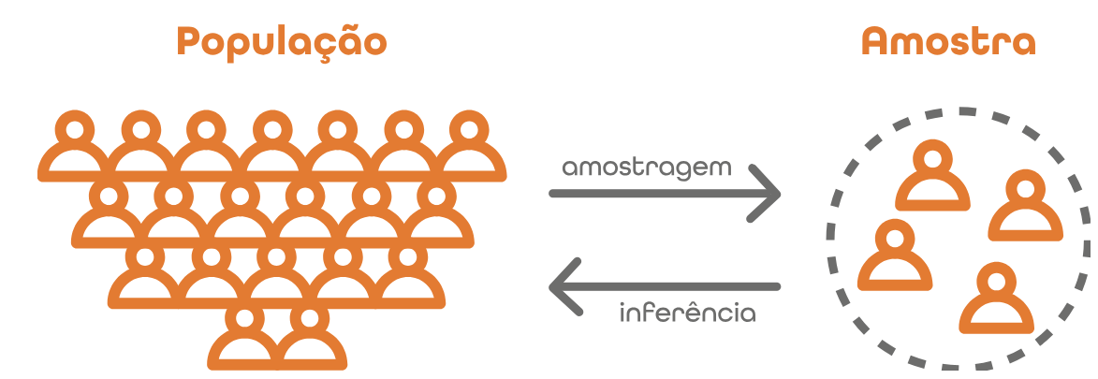
Fonte: https://materiais.ead.fiocruz.br/outros-materiais/ouvidorias-do-sus-fortalecendo-a-atuacao-em-rede/percurso/documentos/populacao-universo-da-pesquisa.html
A utilização de amostras ocorre por diversas razões. Em muitos casos, analisar toda a população demandaria recursos financeiros elevados e um tempo excessivo para coleta das informações. Além disso, algumas pesquisas envolvem populações muito extensas ou situações nas quais é impossível examinar todos os elementos existentes.
No ambiente empresarial, pesquisas de satisfação, estudos de mercado e levantamentos de opinião frequentemente utilizam amostras para obter resultados confiáveis de forma mais rápida e econômica.
Entretanto, para que as conclusões sejam válidas, é fundamental que a amostra seja representativa da população estudada. Caso contrário, os resultados poderão levar a interpretações equivocadas e decisões inadequadas.

1.4 Parâmetros e Estimadores
Ao analisar dados, é importante distinguir os conceitos de parâmetro e estimador.
O parâmetro é uma medida que descreve uma característica da população. Entre os parâmetros mais utilizados estão a média populacional $(μ)$, o desvio-padrão populacional $(σ)$ e a proporção populacional $(π)$.
Por outro lado, o estimador é uma medida calculada a partir da amostra. Entre os estimadores mais utilizados estão a média amostral $(\overline{X})$, o desvio-padrão amostral $(s)$ e a proporção amostral $(p)$. Seu objetivo é fornecer uma estimativa do parâmetro populacional.
A tabela a seguir apresenta alguns dos principais parâmetros e seus respectivos estimadores:
Parâmetros | Estimadores
Média populacional $μ$ | Média amostral $\overline{X}$
Desvio-padrão populacional $σ$ | Desvio-padrão amostral $s$
Proporção populacional $π$ | Proporção amostral $p$
Em situações reais, geralmente não é possível analisar todos os elementos de uma população. Por esse motivo, os estimadores desempenham um papel fundamental, pois permitem utilizar as informações obtidas em uma amostra para estimar características da população e apoiar o processo de tomada de decisão com base em dados.
Suponha que uma empresa queira conhecer o gasto médio de todos os seus clientes. O valor real correspondente a toda a população é um parâmetro. Como geralmente não é possível analisar todos os clientes, calcula-se a média dos clientes pesquisados. Esse resultado constitui um estimador e serve como aproximação do valor real da população.
Em termos práticos, gestores raramente trabalham com parâmetros conhecidos. Na maior parte das situações, as decisões são tomadas com base em estimativas obtidas por meio de amostras.

1.5 Variáveis Estatísticas
Toda pesquisa estatística procura estudar determinadas características dos elementos observados. Essas características recebem o nome de variáveis. Em uma organização, exemplos de variáveis podem incluir a idade dos clientes, o nível de satisfação, o faturamento, o número de compras realizadas, o tempo de atendimento ou a categoria de produto adquirida.
De modo geral, uma variável é uma característica dos elementos de uma população que pode assumir diferentes valores ou categorias e que é objeto de interesse em um estudo. Cada unidade (ou membro) da população selecionada para compor uma amostra fornece uma ou mais observações dessas variáveis. A partir dessas observações, é possível realizar análises e obter informações relevantes para a tomada de decisões.
As variáveis podem ser classificadas em qualitativas ou quantitativas.

Fonte: elaboração própria.
As variáveis qualitativas representam atributos ou categorias. Elas não expressam quantidades numéricas, mas sim características dos indivíduos ou objetos analisados.
Quando não existe uma ordem natural entre as categorias, a variável é denominada qualitativa nominal. É o caso do gênero, da cidade de residência, da forma de pagamento utilizada ou do canal de compra escolhido pelo cliente.
Variáveis qualitativas ordinais são aquelas cujas categorias podem ser organizadas em uma ordem ou hierarquia lógica. Embora exista uma relação de classificação entre elas, não é possível determinar numericamente a magnitude das diferenças entre as categorias. Esse é o caso do nível de satisfação dos clientes, das classificações de desempenho ou dos níveis de escolaridade.
As variáveis quantitativas, por sua vez, representam valores numéricos e podem ser utilizadas em cálculos matemáticos.
Quando resultam de contagens, são classificadas como quantitativas discretas. Exemplos incluem o número de vendas realizadas, a quantidade de clientes atendidos, o número de reclamações registradas ou a quantidade de produtos vendidos.
Já as variáveis quantitativas contínuas resultam de medições e podem assumir valores fracionários. São exemplos o faturamento de uma empresa, o tempo de atendimento, o peso de uma carga transportada, a distância percorrida ou a temperatura de armazenamento de um produto.
A correta identificação do tipo de variável é fundamental, pois determina quais técnicas estatísticas poderão ser utilizadas na coleta, organização, análise e interpretação dos dados, contribuindo para a obtenção de resultados mais precisos e confiáveis.

